权色交易、包养情妇，是怎么演变成正面宣传的？

原创 有里儿有面 [有理儿有面](javascript:void(0);)

**有理儿有面**

微信号 youli-youmian

功能介绍 你说是不是

2021-06-28[原文](https://mp.weixin.qq.com/s?__biz=Mzg3MjEyMTYyNg==&mid=2247534462&idx=1&sn=deacae9d2d8ed15402218650c7ba14a6&chksm=cef6130bf9819a1d331d15ce172f9dc2256b12bc322a4e999c332b8310470f0be9d78f297bc6&scene=27#wechat_redirect&cpage=33) 发表于

收录于合集





**全文共2415字，图片11张，视频1段，预计阅读时间为7分钟。**

**文章首发于“有理儿有面”（youli-youmian），欢迎大家在朋友圈和微信群转发。**

**公众号及其他平台转载请在后台留言。**



▼

香港的毒果日报关了，英国不满，指责中国侵犯"新闻自由"。全国政协副主席、前特首梁振英提议在英国办一份英语毒果日报，测试英国言论自由的底线，检验社会的包容性。

我看行，常设几个栏目：唐宁街艳史、白金汉宫秘闻、金钱-性-政治。再发起几场运动：占领伦敦、自由苏格兰、解放威尔士、光复北爱尔兰以及时伐革命、缺一不可！

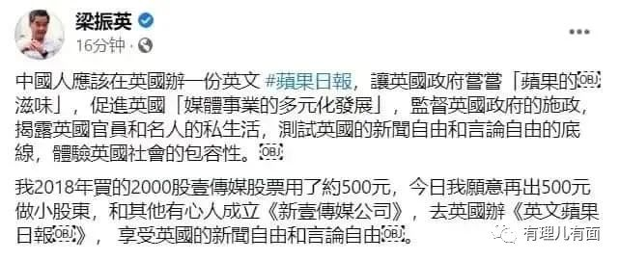

天天高喊分裂英国，看“新闻自由”能坚持多久?

刚好，有理哥手头有个英国卫生大臣公费包养情妇的丑闻，不知道该投稿给“唐宁街艳史”还是“金钱-性-政治”专栏好呢？

英国媒体26日公开报道，英国卫生大臣汉考克（又名夏国贤）在办公室内与他的女下属拥吻，随后网上也发布了视频。事件发生在5月6日，地点在英国卫生部的伦敦总部大楼内。

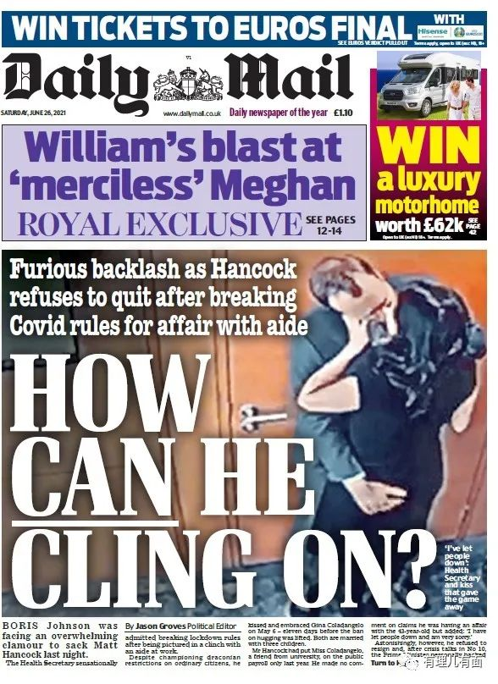

从视频看，汉考克的手倒是挺利索的。这是一段美好的办公室恋情吗？

好像不是。42岁汉考克本身已婚，是三名孩子的父亲。而这位43岁的女下属叫吉娜（Gina Coladangelo），也是已婚，是三名孩子的母亲。

英国新冠疫情，因为Delta病毒株而强烈反弹，6月26日新增1.79万确诊。这种时候，身为卫生部门最高官员，竟然在办公室出轨女下属！英国的监察委呢？

不好意思，这是英国，木有监察委。英国这个问题已经合法化了，你看连英国首相约翰逊都三次婚内出轨了，4月份刚被曝出轨美国女商人阿库里，也没被追责。现在要用生活作风追责卫生大臣，你让首相的脸怎么放？

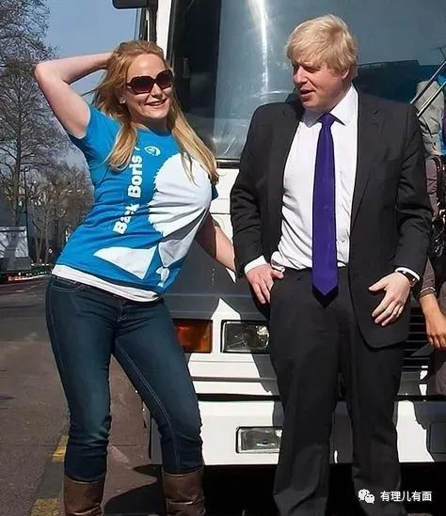

生活作风不方便处理？好吧。那权钱交易呢？

吉娜和汉考克25年前的第一次见面，在青春活力的大学校园里，当时他们都在牛津大学学习政治、哲学和经济学 (PPE)。在那里，他们一起在学生广播电台 Oxygen FM 工作，朋友形容他们“形影不离”。

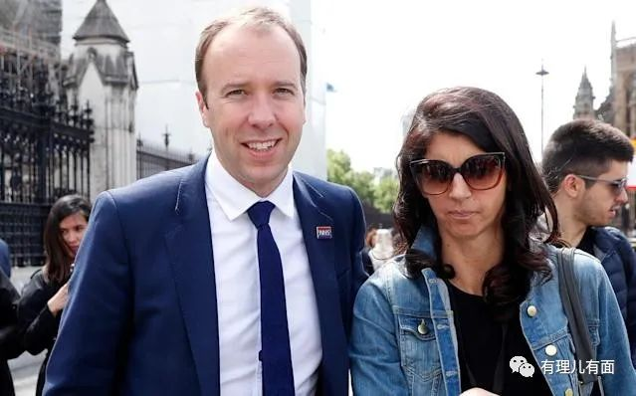

这层老同学关系，看起来不简单啊。

大学毕业后，汉考克追随英国保守党，一路拼杀，并得到老大赏识，2010年英国大选后担任英国下议院西萨福克选区国会议员；2015年5月11日被提拔为数码及文化国务大臣；2018年1月8日调任数字化、文化、媒体和体育大臣；2018年7月9日调任卫生和社会工作大臣。

可谓稳居英国权力核心周边了。

吉娜毕业后加入游说公司Luther Pendragon，并成为董事和股东之一，这家公司的工作是为客户提供“对政府机制的深刻理解”。说白了，就是帮相关企业，去政府里和官员拉关系的工作。有了关系，承包工程、接个项目什么的就方便多了。

同时，吉娜也和丈夫开设有网络时装品牌Oliver Bonas，任公关总监。



这就是个专门跑政府关系的女公关。而汉考克这种卫生部门一把手，就是她“公关”的对象。

至于如何公关，大家看视频吧。

吉娜老公：当然是选择原谅她……

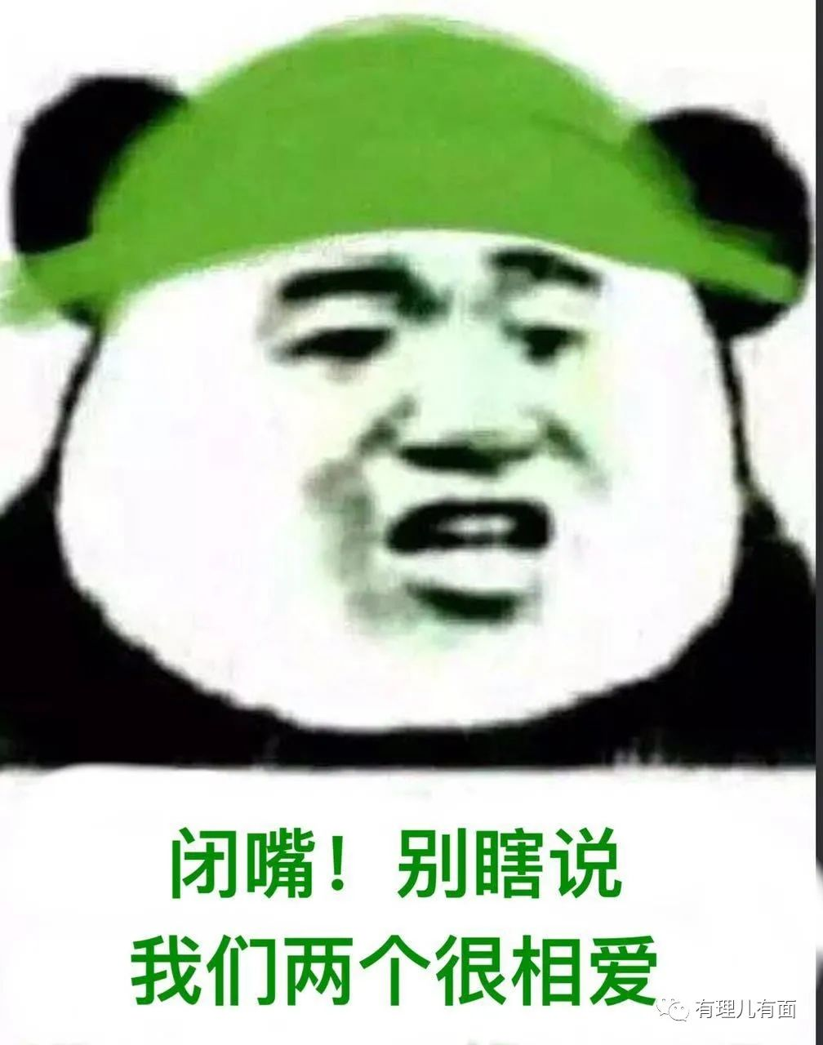

等一下，新闻说吉娜是汉考克下属，你又说她是女公关，她到底是干啥的？

吉娜要方便待在汉考克身边，总得有个身份吧。2020年3月，汉考克任命吉娜成为英国卫生和社会保健部的顾问，当时专门强调这个岗位没有薪资。2020年9月，汉考克任命吉娜成为英国卫生和社会保健部的非执行董事，这次没有强调没工资了。英国媒体发现，吉娜的任命也没有公开任命记录，按照薪酬计算，吉娜最少已获得1.5万英镑（13.46万人民币）收入。

吉娜就这么拿着英国纳税人的钱，领着工资在汉考克身边做起了情妇。看官职，还一步登天竟成为高官。这级别看起来，起码得副部级吧。

英国政府：我们审视过雇佣过程，这是合法的。

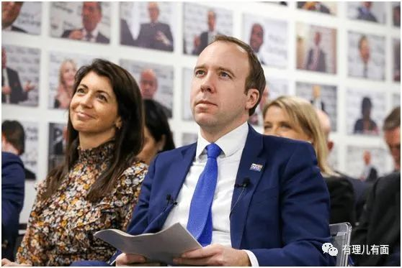

哦，又合法了。那给情妇家人承包工程呢？

吉娜出生富门，祖上还有过没落贵族血统。以为人家满足于那点工资？就太小看她了。

她爸爸现在是一家制药公司老板，而且还开私人医院，这就很需要和卫生部一把手搞好关系了。

吉娜在汉考克身边待下来的这段期间，她那原职业是医疗公司高管的兄弟（英语分不清是弟弟还是哥哥），刚好就竞标成功了英国卫生和社会保健部的一系列合同。

不过，好处也不能光给情人，自己亲戚也要照顾。在汉考克任卫生大臣期间，其姐姐所开的公司（汉考克有股份）也获得了卫生部的合同。

这种赤裸裸的权钱交易、中饱私囊，可以抓人了吗？

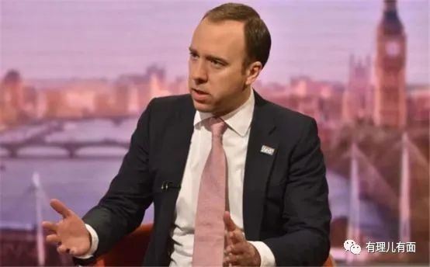

英国政府：汉考克没有参与运营姐姐的公司，是合法的。吉娜兄弟的公司，获得合同过程也是合法的。

怪不得人家都说西方政府没有贪污腐败，原来是把贪污腐败都合法了，那就不叫腐败了。

高！实在是高！

但视频都在网上流传开了，你们把所有贪腐都合法化了，就没事了吗？

英国政府：要罚要罚，罚酒三杯。我们是民主政府，我们有反对党。那个，反对党，你就说他违反防疫规定，作为卫生大臣没带好头，到处亲嘴。这样处理，就不影响议会、政府里上上下下大家的利益了。过段时间，犯这点小错的汉考克还能继续调回来做其他部门的大臣。

在野党：防疫措施规定，民众不得与家庭以外的人有亲密接触，汉考克你违规了要负责任！

英国平民：民主制度好哇！政府一做错立刻就能指出来！

汉考克：“我让民众失望了，我很抱歉，我会继续专心工作，让国家走出疫情。”

同时他希望在个人事务上的私隐得到保护。

首相约翰逊：好的，我接受汉考克的道歉，事情已经完结，我强调对这位卫生大臣充满信心。

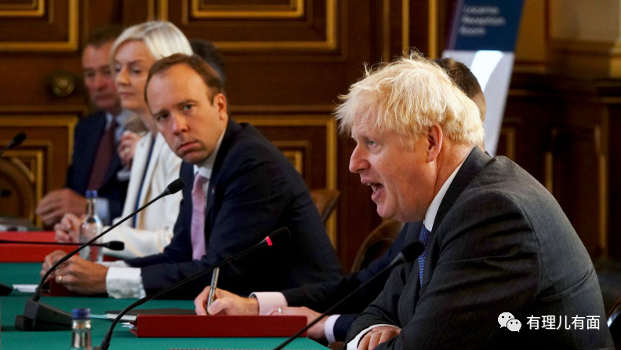

最终，汉考克还是因为责任心太强，犯了乱亲嘴这个违反防疫措施的“大错”引咎辞职了，首相极力挽留，却还是没有留住。

6000多万人口的英国，新冠病毒确诊472万例，死亡近13万人。新闻被爆出的6月26日新增1.8万例。终于有一个卫生官员被追责了，原因是亲了情妇。

英国一个高官公费包养情妇的事情，在“民主”制度之下，高官没错、情妇没错、首相没错，还能演变出这么一副君圣臣贤的西式主旋律剧情，果然“民主”是权贵的普世价值啊！

事情到这，除了6000多万在病毒中朝不保夕的英国老百姓，其他人是不是就要大团圆结局了？

当然不是，事情发生了，一定要追责！

“民主”体制，解决不了问题，但能解决提出问题的人！

开始追责：这视频是谁拍的？

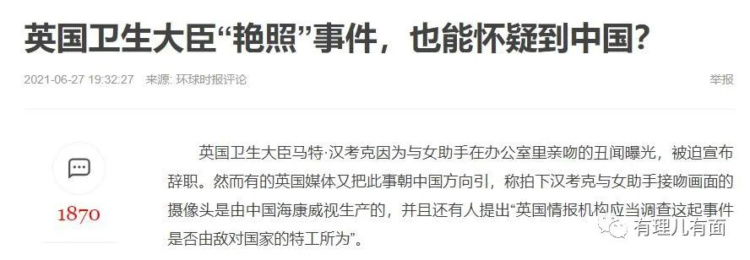

27日，英国媒体：这是中国的阴谋，忠臣汉考克是“为敌对国家特工所害”！拍下视频的监控探头是中国品牌海康威视，所以，这是中国人干的！

兔子：无敌是最寂寞……



**图片来自网络**





**关注公众号：**

**有理儿有面**

**理   性｜   揭   秘｜   探   讨**







有里儿有面

**微信扫一扫赞赏作者** **赞赏**

已喜欢，对作者说句悄悄话

取消

**发送给作者**

**发送**

最多40字，当前共字

 人赞赏

上一页 1/3 下一页

长按二维码向我转账

受苹果公司新规定影响，微信 iOS 版的赞赏功能被关闭，可通过二维码转账支持公众号。

### 精选留言

用户设置不下载评论